Viết một ứng dụng cho phép tra cứu giá hoa quả với giao diện như sau:

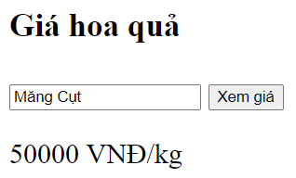Giao diện bài tập

Giả sử, giá hoa quả như sau:

* Ổi: 20000 VNĐ/kg
* Dưa Hấu: 20000 VNĐ/kg
* Táo: 30000 VNĐ/kg
* Xoài: 30000 VNĐ/kg
* Cam: 40000 VNĐ/kg
* Chôm Chôm: 40000 VNĐ/kg
* Măng Cụt: 50000 VNĐ/kg

Mô tả tính năng:

* Nhập vào một chuỗi là tên của loại hoa quả
* Nhấn nút “Xem giá” sẽ hiển thị giá tiền của loại hoa quả đó

Hướng dẫn

* Sử dụng switch-case để lọc điều kiện
* Sử dụng document.getElementById để làm việc với form
* Sử dụng biến để lưu giá tiền của hoa quả